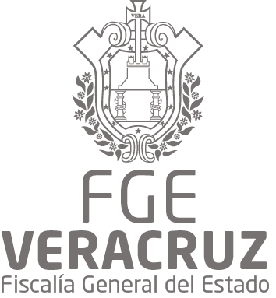
Nombre Matilde Loyo Ramos
Grado de Escolaridad Maestra en Derecho
Cédula Profesional (Licenciatura) 3282548
Cédula profesional (Maestría) En trámite
Teléfono de Oficina 272-6-32-8
Correo Electrónico serita_santosotmail.comDatos Generales
Formación Académica
1992-1995
Universidad Abierta de San Luis Potosí

2011-2012
Maestría en Criminología en la Escuela Universidad Popular Autónoma de Veracruz, Ubicada en el Municipio de Coscomatec de Bravo Veracruz.
Certificado Numero 02623
Trayectoria Profesional

1991-2000
Agente del Ministerio Publico Conciliador, Orizaba, Veracruz.
1999- 2000
Agente del Ministerio Publico Municipal de Atoyac, Veracruz
Agente del Ministerio Publico Municipal de Amatlan de los Reyes, Veracruz.
Agente del Ministerio Publico Municipal de Nogales, Veracruz
Agente del Ministerio Publico Municipal de Coscomatec de Bravo, Veracruz.
Agente del Ministerio Publico Municipal de Ixtaczoquitlán, Veracruz.
Agente del Ministerio Publico de Ixhuatlancillo, Veracruz

2000- 2003
Agente del Ministerio Publico Investigador y Adscrito al Juzgado Mixto de Primera Instancia, Penal, Civil y Municipal.

2007- 2011
Agente del Ministerio Público Adscrito al Juzgado Mixto de Primera Instancia Penal, Civil y Municipal de Huatusco, Veracruz.

2011
Agente del Ministerio Publico Investigador de Fortín de la Flores, Veracruz.

2011- 2015
Agente del Ministerio Público Adscrito a los Juzgados Primero de Primera Instancia, Segundo y Cuarto de Segunda Instancia de Orizaba, Veracruz.

2015 a la fecha.
Agente Fiscal VI Adscrita a la Unidad Integral de Procuración de Justicia del XV Distrito Judicial de Orizaba, Veracruz. (Fiscal de Litigación)

de Conocimiento
Derecho Penal

